【教学】全球采购与供应链管理教研室召开思政微课大赛动员推进会

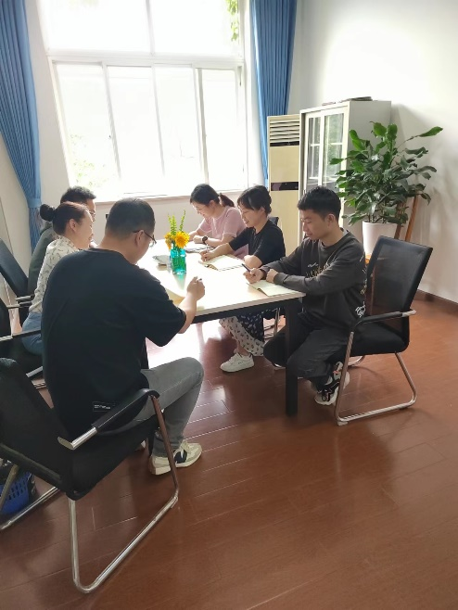

近日，校团委发布了关于举办2022年度浙江省高校思政微课大赛校内选拔赛的通知，为了广泛发动课程组教师积极参与校内选拔活动，提高课程思政建设水平，尤其是新引进青年教师教学水平，3月10日下午，全球采购与供应链管理教研室于332会议室召开了思政微课大赛的动员会。
物流系刘利民老师首先介绍了本次大赛的相关注意事项，包括大赛主体、参赛对象、参赛类别以及赛程安排等内容。会上，教研室成员就具体建设问题、视频拍摄问题等进行了交流。曾芳丽老师认为思政微课大赛应积极探索以课程团队方式参与，加强团队内课程思政建设的经验交流分享。郁玉兵老师建议课程思政可以力争将个人科研成果融入课程教学内容，做到润物细无声。秦岚老师提出话题或教育点应结合时事热点问题进行动态更新调整才能更大程度引起学生的共鸣。
思政微课大赛将知识传授与价值引领相结合，显性思政教育与隐性思政教育相结合，将“思政元素”有机融入专业教学，实现润物无声的育人效果。

发布人： 发布时间：2022-03-11 浏览次数:15

